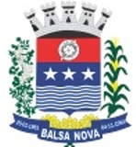
MUNICÍPIO DE BALSA NOVA
SECRETARIA MUNICIPAL DE OBRAS
DEPARTAMENTO DE URBANISMO

ASSUNTO: 773 - URB – Anuência para ligação de água e luz
NOME: |  | TELEFONE:
CPF/CNPJ:  RG: |  | E-MAIL:
ENDEREÇO DO IMÓVEL:
BAIRRO: | PONTO DE REFERÊNCIA:

DOCUMENTOS OBRIGATÓRIOS

- Matrícula Atualizada (90 dias)
- Autorização ou procuração (se necessário)
- Croqui de Localização, planta da área assinada por responsável técnico ou localização via Google Earth.
- CPF e RG

Balsa Nova, de de .

___________________________________________

